Одну из самых главных ролей в развитии ребенка дошкольного возраста занимает питание

Здоровье детей невозможно обеспечить без рационального питания, которое является необходимым условием их гармоничного роста, физического и нервно-психического развития, устойчивости к действию инфекций и других неблагоприятных факторов внешней среды. В МБДОУ детский сад №3 п.Уразово Валуйского района организовано 4-х разовое питание детей. Правильно организованное питание формирует у детей культурно-гигиенические навыки, полезные привычки, так называемое рациональное пищевое поведение, закладывает основы культуры питания. Роль питания в современных условиях значительно повышается в связи с ухудшением состояния здоровья детей в результате целого комплекса причин. Питание должно обеспечивать растущий организм детей энергией и основными пищевыми веществами. При организации питания следует соблюдать возрастные физиологические нормы суточной потребности в основных пищевых веществах
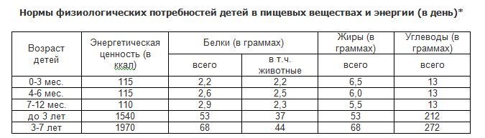
Успех определяется еще одним условием – пониманием, что семья в жизни человека – это паровоз, а детский сад – это лишь вагончики. Поэтому за годы дошкольного детства ребенок, его родители и другие родственники должны научиться беречь, заботиться друг о друге на основе признания за каждым права быть неповторимым, быть индивидуальностью, защищать ее.

